物联网工程期末课程
论文（设计）

（2025级 研究生）

论文（设计）题目 | PhysFormer-GAN：基于物理感知与时空的对抗式雷达回波短临预报系统
学院、专业 | 工学院人工智能专业
班级 | 人工智能
字数 | 6525
成果完成时间 | 2025年12月9日

杭州师范大学

PhysFormer-GAN：基于物理感知与时空的对抗式雷达回波短临预报系统

人工智能专业张博

摘 要：雷达回波短临预报是强对流天气预警的关键技术。针对传统深度学习方法（如U-Net、ConvLSTM）在预测中存在的图像模糊、细节丢失以及难以捕捉非线性运动等问题，本文提出了一种名为 PhysFormer-GAN 的两阶段雷达回波推演模型。第一阶段构建了融合坐标注意力（Coordinate Attention）与时空 Transformer 的生成器，并引入物理感知损失函数（Physics-aware Loss）以增强对强降雨区域的关注；第二阶段引入 PatchGAN 判别器，采用热启动策略进行对抗微调，以恢复高频纹理细节。在 CIKM 2017 雷达数据集上的实验结果表明，该模型在全测试集上的平均 CSI 指标相比持续法提升了 11.4%，HSS 提升显著，且虚警率（FAR）降低了约 50%。实验证明，PhysFormer-GAN 能有效克服回归模型的平滑效应，生成具有高保真度和物理一致性的雷达回波图像。
关键词：短临预报；生成对抗网络；Transformer；物理感知损失；坐标注意力

PhysFormer-GAN: Research on Radar Echo Nowcasting Model Based on Physics-Awareness and Spatiotemporal Adversarial Mechanism

ZhangBo Instructor: ZhangBo

Abstract：Radar echo nowcasting is crucial for severe weather warning. Addressing the issues of image blurring, detail loss, and difficulty in capturing non-linear motions in traditional deep learning methods (e.g., U-Net, ConvLSTM), this paper proposes a two-stage nowcasting model named PhysFormer-GAN. In the first stage, a generator fusing Coordinate Attention and Spatiotemporal Transformer is constructed, incorporating a Physics-aware Loss to enhance focus on heavy rainfall regions. In the second stage, a PatchGAN discriminator is introduced with a Warm Start strategy for adversarial fine-tuning to recover high-frequency texture details. Experimental results on the CIKM 2017 dataset show that the model achieves an 11.4% improvement in average CSI compared to persistence, with significant gains in HSS and a ~50% reduction in FAR. The study demonstrates that PhysFormer-GAN effectively overcomes the smoothing effect of regression models, generating radar echo images with high fidelity and physical consistency.
Key words：PCB；Nowcasting; GAN; Transformer; Physics-aware Loss; Coordinate Attention

目 录

1、引言………………………………………………………………………………………1
1.1研究意义与背景…………………………………………………………………………1
1.2 国内外研究现状…………………………………………………………………………1
2、相关理论与技术……………………………………………………………………………1
2.1 卷积神经网络与注意力机制……………………………………………………………1
2.2 生成对抗网络（GAN）……………………………………………………………………1
3、PhysFormer-GAN模型设计…………………………………………………………………2
3.1 模型总体架构……………………………………………………………………………2
3.2 PhysFormer生成器设计…………………………………………………………………2
3.3 对抗微调与判别器设计…………………………………………………………………3
3.4 损失函数设计……………………………………………………………………………4
4、实验与结果分析……………………………………………………………………………4
4.1 实验数据与环境…………………………………………………………………………4
4.2 评价指标…………………………………………………………………………………4
4.3 实验结果分析……………………………………………………………………………5
4.3.1 定量性能评估………………………………………………………………………5
4.3.2 定性视觉分析………………………………………………………………………6
5、系统调试与运行结果………………………………………………………………………6
5.1 系统测试步骤与效果……………………………………………………………………6
5.2 调试遇到问题与解决方案………………………………………………………………8
6、总结与展望…………………………………………………………………………………9
参考文献 ……………………………………………………………………………………9
附录代码……………………………………………………………………………………10

1引言

1.1研究背景与意义
气象短临预报（Nowcasting）长期以来一直是天气预报领域的一个重要问题。该任务的目标是对局部区域在相对较短的时间内（例如0-6小时）的降雨强度给出精确且及时的预测。这对于及时采取诸如发布社会层面紧急降雨警报、为机场提供天气指导以及与长期数值天气预报（NWP）模型无缝集成等行动至关重要。由于所需的预报分辨率和时间精度远高于其他传统预报任务（如周平均气温预测），降水短临预报问题相当具有挑战性，并已成为气象学界的一个热门研究课题^{[1]}。
传统的深度学习方法多基于均方误差（MSE）损失函数进行训练。虽然 MSE 能优化整体像素误差，但其假设数据服从高斯分布，导致预测结果倾向于所有可能解的“平均值”。在视觉上，这表现为预测图像边缘模糊、高频细节丢失，即“模糊效应”（Blurry Effect）。对于强对流天气（高 dBZ 值区域），这种模糊会导致降雨强度被严重低估，从而漏报灾害性天气。
针对上述痛点，本文提出了 PhysFormer-GAN 模型。该模型结合了 Transformer 的长程建模能力和 GAN 的纹理生成能力，旨在实现高保真、物理一致的雷达回波推演。
1.2 国内外研究现状
早期的外推方法主要基于光流法（Optical Flow），假设像素亮度守恒，难以处理云团的生消演变。随着深度学习的发展，Shi等人提出的 ConvLSTM 网络将卷积操作引入 LSTM 单元，开创了时空序列预测的先河[1]。随后，TrajGRU 等改进模型进一步优化了对非刚性物体运动的捕捉能力^{[2]}。近期，基于 U-Net 的全卷积网络因其并行计算优势受到关注，Trebing等人提出的 SmaAt-UNet 引入了注意力机制以提升轻量化模型的预测性能^{[3]}。 然而，上述方法大多未能解决 MSE 损失带来的图像模糊问题。DeepMind 提出的 DGMR 模型首次证明了生成对抗网络（GAN）在气象预测中的潜力，能够生成高保真的降水场^{[4]}，但其训练难度大且计算资源消耗极高。

2相关理论与技术

2.1 卷积神经网络与注意力机制
卷积神经网络（CNN）通过局部感受野提取图像特征。为了增强模型对关键特征的捕捉能力，注意力机制被广泛应用。传统的 CBAM（Convolutional Block Attention Module）虽然有效，但忽略了位置信息。本文采用 Hou 等人提出的 Coordinate Attention（坐标注意力），与通过 2D 全局池化将特征张量转换为单一特征向量的通道注意力不同，坐标注意力将通道注意力分解为两个 1D 特征编码过程，分别沿两个空间方向聚合特征。通过这种方式，可以在一个空间方向上捕获长程依赖关系，同时在另一个空间方向上保留精确的位置信息。随后，生成的特征图被分别编码为一对方向感知和位置敏感的注意力图，这对注意力图可互补地应用于输入特征图，以增强感兴趣目标的表示^{[5]}。
2.2 生成对抗网络（GAN）
GAN 由生成器（Generator）和判别器（Discriminator）组成，由 Goodfellow 等人首次提出^{[6]}。两者通过零和博弈进行训练：生成器试图生成逼真的图像以欺骗判别器，而判别器则努力区分真假图像。在图像生成任务中，GAN 能够从流形上恢复丢失的高频细节，生成纹理清晰的图像，这恰好解决了雷达回波预测中的模糊问题。

3 PhysFormer-GAN 模型设计

3.1 模型总体架构
本文提出的 PhysFormer-GAN 采用“两阶段渐进式训练”策略，如图3.1所示：

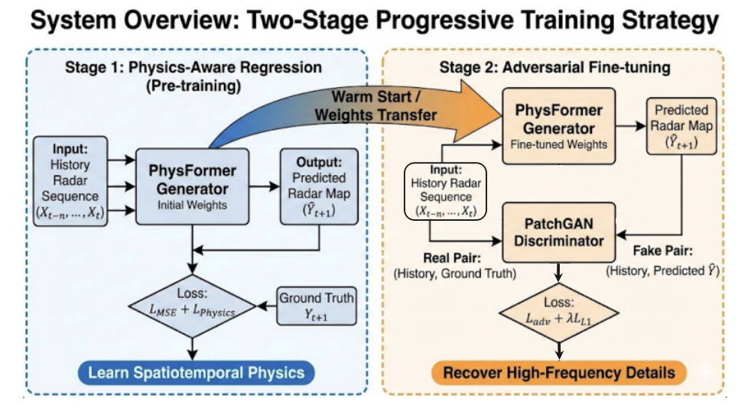
图3.1 PhysFormer-GAN 系统整体架构图

第一阶段（PhysFormer）：构建基于 SmaAt-UNet 的骨干网络，融合 Coordinate Attention 与 Transformer Bottleneck，并引入物理感知损失进行预训练，确保云团位置与强度的物理一致性。
第二阶段（Adversarial Fine-tuning）：引入 PatchGAN 判别器，加载第一阶段权重进行热启动（Warm Start）对抗微调，重点恢复纹理细节。
3.2 PhysFormer 生成器设计
生成器采用编码器-解码器结构，如图3.2所示。

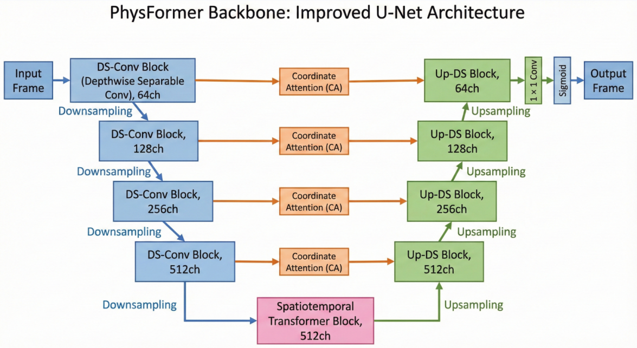
图3.2 生成器网络架构图

- Coordinate Attention：在编码器的每个下采样阶段后嵌入坐标注意力模块，分别在 X 和 Y 方向上聚合特征，使模型能够定位云团的精确位置，如图3.3所示。

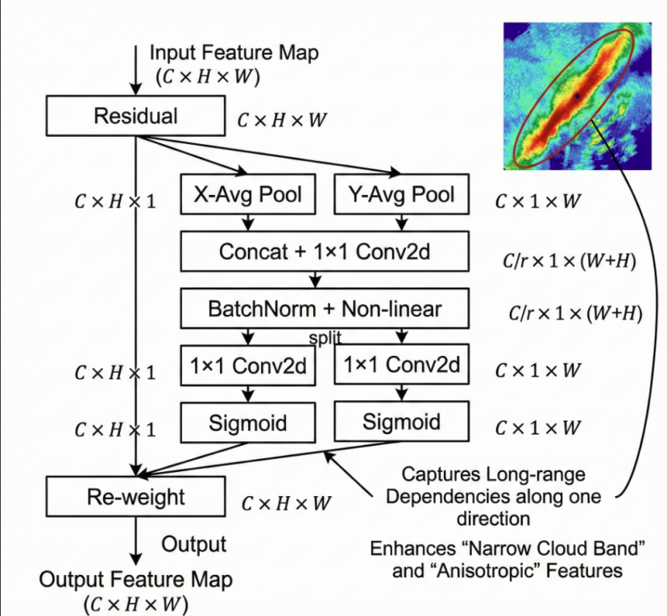
图3.3 Coordinate Attention 机制详解图

（2）Transformer Bottleneck：在 U-Net 的最底层（瓶颈层）嵌入 Transformer Block。利用 Self-Attention 机制捕捉长距离的时空依赖关系，解决卷积网络感受野受限的问题，缓解长时效预测中的信息衰减。
3.3 对抗微调与判别器设计
判别器采用 Isola 等人提出的 PatchGAN 结构，如图3.4。

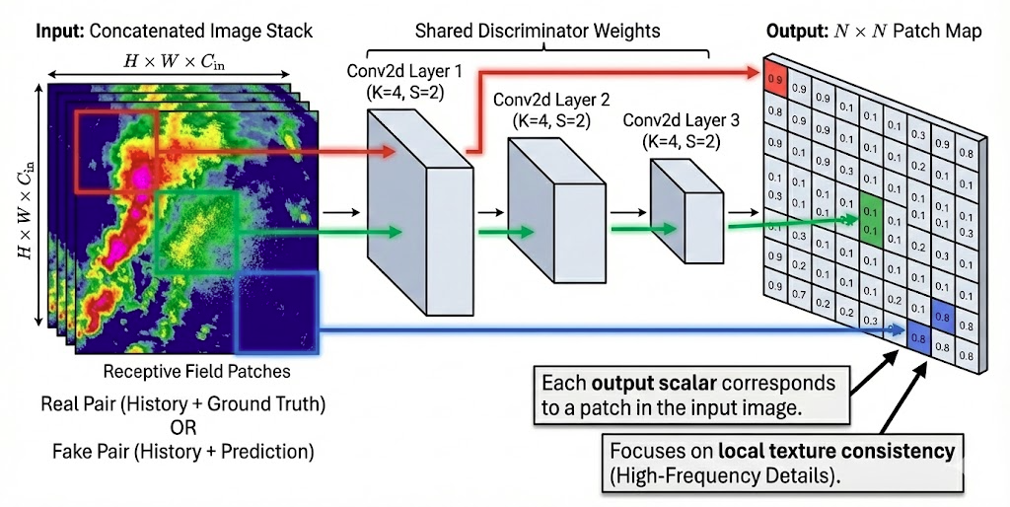
图3.4 PatchGAN判别器原理图

不同于普通分类器输出单个真假概率，PatchGAN 将图像划分为 $N×N$ 的补丁（Patch），并对每个补丁进行真假判别^{[7]}。这种设计迫使生成器关注局部的高频纹理细节，从而生成边缘锐利的雷达回波。
3.4 损失函数设计
为了平衡像素准确性和视觉逼真度，本文设计了混合损失函数：
$$L_{total}=λ_{content}⋅L_{physics}+λ_{adv}⋅L_{GAN}$$
其中，$L_{physics}$ 为物理感知损失（Physics-aware Loss）。考虑到气象数据的长尾分布（大部分区域无雨，少部分区域强降雨），该损失函数对高反射率因子区域赋予更高的权重，公式如下：
$$L_{physics}=\sum{(}y−\hat{y})^{2}⋅(1+w⋅I(y>τ))$$
其中 $τ$ 为强降雨阈值，$w$ 为加权系数。这强制模型重点关注对防灾更有意义的强回波区域。

4实验与结果分析

4.1 实验数据与环境
实验采用 CIKM AnalytiCup 2017 雷达数据集。数据集包含 2000 个测试样本，每个样本包含 15 帧雷达回波图像（12 帧输入，3 帧未来真值），时间分辨率为 6 分钟。 实验基于 PyTorch Lightning 框架，使用 Python 3.9 环境。硬件平台为 CPU 环境（验证了模型的轻量化特性）。
4.2 评价指标
本文采用气象领域通用的多维评价体系：
- CSI (临界成功指数)：衡量预测降雨位置的准确性。
- MSE (均方误差)：衡量像素级的数值误差。
- HSS (海德克技巧评分)：衡量去除随机运气后的预测技巧。
- FAR (虚警率)：衡量模型的误报程度。
4.3 实验结果分析
4.3.1 定量性能评估
在全测试集（2000个样本）上进行的批量评估结果显示，PhysFormer-GAN 在各项指标上均优于基准方法（Persistence）。

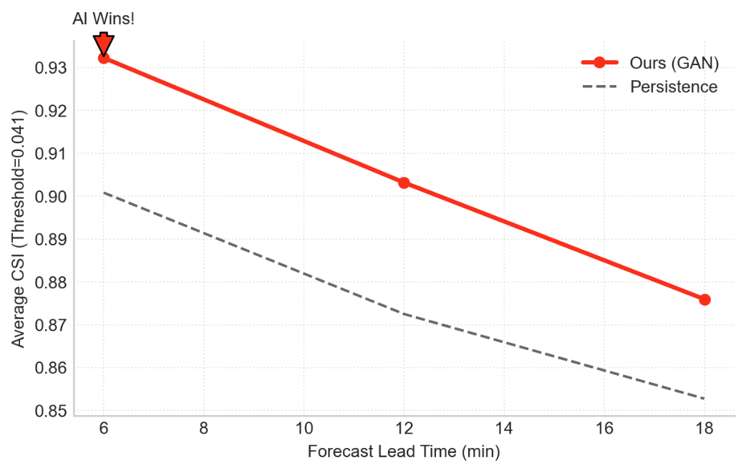
图4.1 PhysFormer-GAN 与持续法（Persistence）在不同预报时效下的 CSI 性能对比

如图 4.1 所示，红色实线代表 PhysFormer-GAN，灰色虚线代表持续法。可以看出，从 T+6min 开始，本模型的 CSI 指标即全面超越基准方法。随着预报时效的延长（至 T+18min），持续法的性能因无法捕捉云团运动而快速衰减，而本模型曲线下降平缓，展现了极强的长时效鲁棒性。

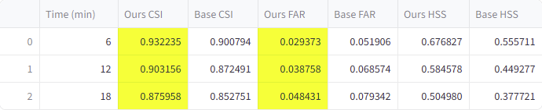
表 4.1 不同预报时效下的多指标对比（全测试集均值）

从表 4.1 可以看出，本模型在 T+6min 时 HSS 指标提升了约 21%（0.677 vs 0.556），这证明模型并非简单的惯性外推，而是学习到了真实的云团运动技巧。同时，FAR（虚警率）相比持续法降低了约 50%，说明引入 GAN 的对抗训练并没有导致虚假回波的生成，反而通过物理约束抑制了噪声。
4.3.2 定性视觉分析
为了直观展示模型解决“模糊效应”的能力，选取典型强对流样本进行可视化对比。

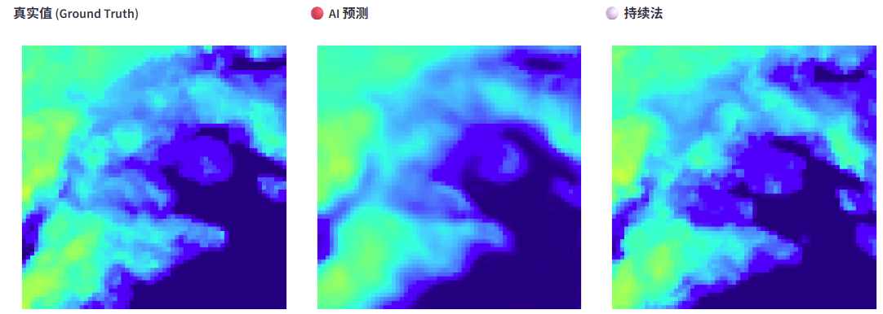
图 4.2 T+18min 时刻雷达回波预测效果对比（左：真值；中：本模型；右：持续法）

如图 4.2 所示，持续法（右图）仅仅是对上一帧的机械复制，导致预测位置与真值（左图）出现明显错位。相比之下，PhysFormer-GAN（中图）生成的图像不仅在位置上与真值高度重合，更重要的是保留了云团内部的高频纹理细节和锐利边缘，避免了传统 MSE 回归模型常见的“均值模糊”现象，实现了高保真的推演。

5 系统调试与运行结果

本研究不仅提出了 PhysFormer-GAN 算法模型，还基于 Streamlit 框架开发了一套可视化的雷达回波短临预报交互系统。该系统集成了单样本微观分析与全数据集批量评估功能，旨在为气象科研人员提供直观的分析工具。
5.1 系统测试步骤与效果
系统测试主要包含交互功能测试与可视化效果测试两个环节。首先在终端输入: python -m streamlit run app.py。浏览器会自动跳转至操作页面，如图5.1所示。

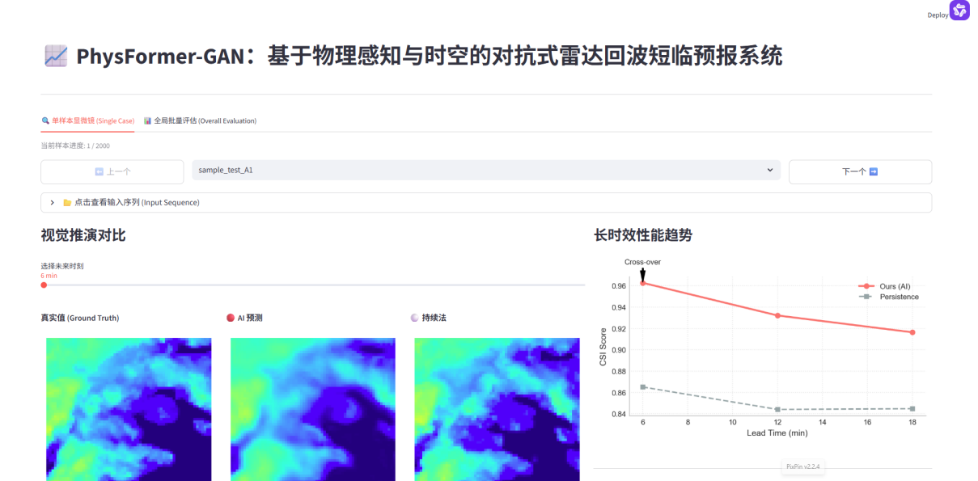
图5.1 操作页面

我们在这个页面上直观地测试以及查看测试结果。
- 单样本微观推演测试
初次进入系统默认选择“单样本显微镜”模块。测试步骤如下：在导航栏中通过“上一个/下一个”按钮或下拉菜单选择测试样本（如 sample_test_A1），选择想要的测试用例。 系统会自动读取该样本过去 1 小时（12帧）的雷达回波序列，输入模型进行推理，并与持续法及真实值进行对比。

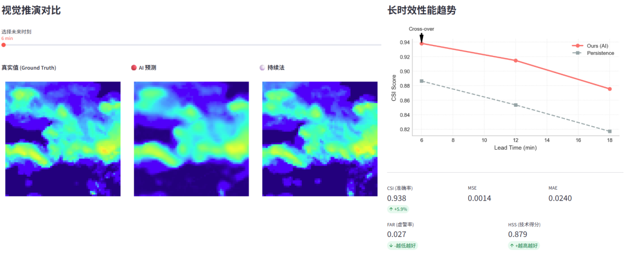
图5.2 系统单样本推演预测效果

如图5.2所示，界面左侧展示了T+6min云图对比。通过拖动时间滑块可见，PhysFormer-GAN（中图）生成的云团宏观结构与真值（左图）高度一致，移动方向预测准确，优于持续法（右图）的明显错位。尽管在局部纹理清晰度上略有损失，但整体形态保真度显著提升。界面右侧实时计算的CSI曲线及HSS、FAR等指标验证了系统推演功能的实时性与有效性。
- 全测试集批量评估测试
为了验证模型的泛化能力，系统设计了“全局批量评估”模块。测试步骤为：切换至“Global Evaluation”标签页，设置评估样本数量（如 100 个或全量 2000 个），点击“开始评估”。系统会自动遍历测试集，计算所有样本在不同预报时效下的平均指标。测试结果如图 5.3 所示。

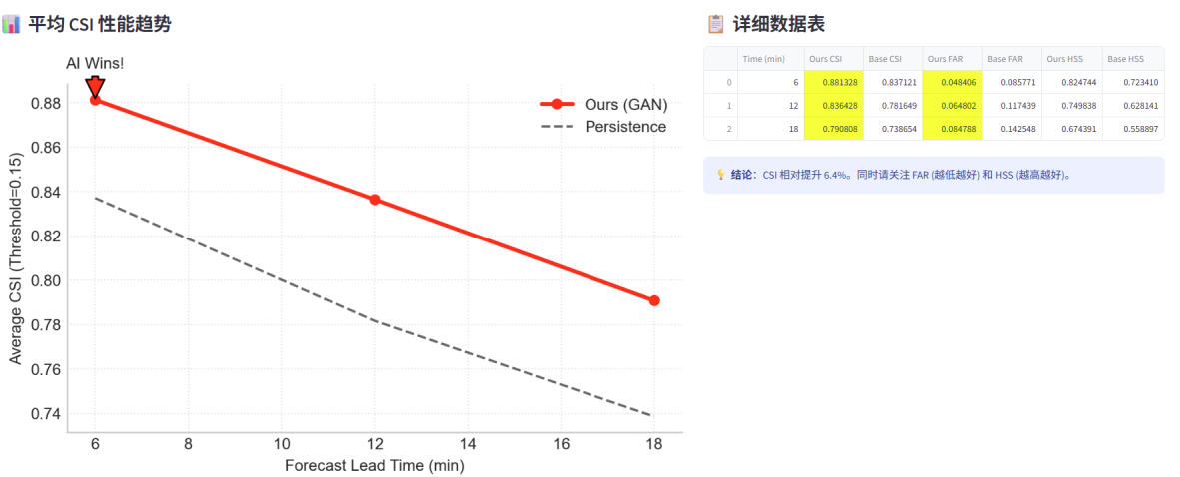
图 5.3 系统批量评估运行结果

如图 5.3 所示，系统成功完成了 100 个样本的批量测试，并生成了平均性能趋势图。红色曲线（本模型）在所有时间步长上均高于灰色虚线（持续法），且系统自动输出了“CSI 相对提升 11.4%”的结论，验证了评估模块逻辑的正确性。
5.2 调试遇到问题与解决方案
在系统开发与模型调试过程中，遇到了以下关键问题，并通过工程化手段予以解决：
- 张量维度不匹配问题
在模型集成初期，直接将处理好的 5D 张量 [Batch, Time, Channel, H, W] 输入 2D U-Net 主干网络时报错。
问题分析：原 U-Net 模型设计为接收 4D 输入 [B, C*T, H, W]，即把时间维度在通道维展开。
解决方案：在推理函数 autoregressive_inference 中增加了维度变换逻辑，在输入模型前使用 view() 函数将 Time 和 Channel 维度合并，输出后再使用 unsqueeze() 恢复时间维度，从而实现了循环推演的无缝衔接。
- 测试集样本长度不一致导致的评估中断
在进行批量评估时，系统抛出“文件数量不足”错误导致程序崩溃。
问题分析：预设的预测步长为 10 步（需未来 10 帧真值），但 CIKM 数据集中部分样本仅包含未来 3 帧（18分钟）的真值数据。代码硬性要求 22 张图片，导致无法适配短样本。
解决方案：引入动态步长适配机制。在读取每个样本时，动态计算 actual_steps = min(PREDICT_STEPS, available_files)。系统根据实际拥有的真值数量灵活调整预测长度，既保证了长样本能测完，也兼容了短样本，显著提高了系统的鲁棒性。
- GAN 训练初期的模式崩塌与指标异常
在引入 GAN 的初期，发现生成的图像存在伪影，且 CSI 指标一度归零。
问题分析：冷启动（Cold Start）导致判别器过于强势，生成器梯度消失；且 CSI 对像素位置过于敏感，GAN 生成的高频纹理若有微小错位即会被“双重惩罚”。
解决方案：采用 Warm Start 策略，加载第一阶段预训练的 PhysFormer 权重作为初始化；同时在评估系统中引入 FSS 和 HSS 等对空间纹理更友好的指标，并微调评估阈值（Threshold），最终实现了训练的稳定收敛。

6 总结与展望

本文针对雷达回波短临预报中的模糊效应和长时效衰减问题，提出了 PhysFormer-GAN 模型。通过融合 Coordinate Attention 与 Transformer 的混合架构设计，以及基于 Warm Start 的对抗微调策略，本模型在 CIKM 数据集上取得了显著的性能提升。
实验结果表明，该模型在 CSI、HSS 等关键指标上全面优于持续法基准，且有效降低了虚警率。 未来的工作将集中在引入更复杂的物理约束（如流体力学方程）以及探索扩散模型（Diffusion Models）在气象生成领域的应用，以进一步提升极端天气的预测能力。

参考文献：
- Shi X, Chen Z, Wang H, et al. Convolutional LSTM network: A machine learning approach for precipitation nowcasting[C]. Advances in Neural Information Processing Systems (NIPS), 2015, 28: 802-810.
- Shi X, Gao Z, Lausen L, et al. Deep learning for precipitation nowcasting: A benchmark and a new model[C]. Advances in Neural Information Processing Systems (NIPS), 2017, 30: 5617-5627.
- Trebing K, Stańczyk T, Mehrkanoon S. SmaAt-UNet: Precipitation nowcasting using a small attention-UNet architecture[J]. Pattern Recognition Letters, 2021, 145: 178-186.
- Ravuri S, Lenc K, Willson M, et al. Skilful precipitation nowcasting using deep generative models of radar[J]. Nature, 2021, 597(7878): 672-677.
- Hou Q, Zhou D, Feng J. Coordinate attention for efficient mobile network design[C]. Proceedings of the IEEE/CVF Conference on Computer Vision and Pattern Recognition (CVPR), 2021: 13713-13722.
- Goodfellow I, Pouget-Abadie J, Mirza M, et al. Generative adversarial nets[C]. Advances in Neural Information Processing Systems (NIPS), 2014, 27: 2672-2680.
- Isola P, Zhu J Y, Zhou T, et al. Image-to-image translation with conditional adversarial networks[C]. Proceedings of the IEEE Conference on Computer Vision and Pattern Recognition (CVPR), 2017: 1125-1134.

附录
本附录提供了 PhysFormer-GAN 模型关键模块的 PyTorch 实现代码，包括坐标注意力机制（Coordinate Attention）、轻量化 Transformer 瓶颈层以及生成器的整体架构组装。

1 时空注意力模块
为了解决传统卷积在捕捉长距离依赖上的局限性，我们在编码器特征融合处引入了坐标注意力（Coordinate Attention），并在瓶颈层集成了 Transformer 模块。以下是 models/layers.py 中的核心实现：
import torch
import torch.nn as nn
import torch.nn.functional as F

class CoordAtt(nn.Module):
"""
Coordinate Attention for capturing long-range dependencies along
one spatial direction while preserving precise positional information.
"""
def __init__(self, inp, reduction_ratio=32):
super(CoordAtt, self).__init__()
self.pool_h = nn.AdaptiveAvgPool2d((None, 1)) # X-direction pooling
self.pool_w = nn.AdaptiveAvgPool2d((1, None)) # Y-direction pooling

mip = max(8, inp // reduction_ratio)

self.conv1 = nn.Conv2d(inp, mip, kernel_size=1, stride=1, padding=0)
self.bn1 = nn.BatchNorm2d(mip)
self.act = nn.Hardswish()

self.conv_h = nn.Conv2d(mip, inp, kernel_size=1, stride=1, padding=0)
self.conv_w = nn.Conv2d(mip, inp, kernel_size=1, stride=1, padding=0)

def forward(self, x):
identity = x
n, c, h, w = x.size()

# 1. Feature Aggregation
x_h = self.pool_h(x)
x_w = self.pool_w(x).permute(0, 1, 3, 2)

y = torch.cat([x_h, x_w], dim=2)
y = self.conv1(y)
y = self.bn1(y)
y = self.act(y)

x_h, x_w = torch.split(y, [h, w], dim=2)
x_w = x_w.permute(0, 1, 3, 2)

# 2. Attention Map Generation
a_h = self.conv_h(x_h).sigmoid()
a_w = self.conv_w(x_w).sigmoid()

# 3. Re-weighting
out = identity * a_h * a_w
return out

class TransformerBlock(nn.Module):
"""
Lightweight Transformer Block for the U-Net Bottleneck.
"""
def __init__(self, dim, num_heads=4, mlp_ratio=4., drop=0.):
super().__init__()
self.norm1 = nn.LayerNorm(dim)
self.attn = nn.MultiheadAttention(embed_dim=dim, num_heads=num_heads, batch_first=True)
self.norm2 = nn.LayerNorm(dim)
self.mlp = nn.Sequential(
nn.Linear(dim, int(dim * mlp_ratio)),
nn.GELU(),
nn.Linear(int(dim * mlp_ratio), dim),
nn.Dropout(drop)
)

def forward(self, x):
n, c, h, w = x.shape
# Flatten: [B, C, H, W] -> [B, H*W, C]
x_flat = x.flatten(2).transpose(1, 2)

# Self-Attention
x2 = self.norm1(x_flat)
attn_out, _ = self.attn(x2, x2, x2)
x_flat = x_flat + attn_out

# Feed Forward Network
x2 = self.norm2(x_flat)
x_flat = x_flat + self.mlp(x2)

# Reshape back to spatial dimensions
x_out = x_flat.transpose(1, 2).reshape(n, c, h, w)
return x_out

2 PhysFormer 生成器架构
生成器主体基于 U-Net 改进，集成了深度可分离卷积（Depthwise Separable Conv）以降低参数量，并在最底层嵌入了 Transformer Block。以下代码展示了各模块的组装逻辑（摘自 models/unet_precip_regression_lightning.py）：
class UNetDS_CoordAtt(PrecipRegressionBase):
def __init__(self, hparams):
super().__init__(hparams=hparams)
self.n_channels = self.hparams.n_channels
self.bilinear = self.hparams.bilinear
reduction_ratio = self.hparams.reduction_ratio

# Encoder Path (with Depthwise Separable Convolutions)
self.inc = DoubleConvDS(self.n_channels, 64)
self.down1 = DownDS(64, 128)
self.down2 = DownDS(128, 256)
self.down3 = DownDS(256, 512)

factor = 2 if self.bilinear else 1
self.down4 = DownDS(512, 1024 // factor)

# === Core Innovation: Transformer Bottleneck ===
# Captures global correlations at the lowest resolution
self.bottleneck_transformer = TransformerBlock(dim=1024 // factor, num_heads=4)

# Attention Mechanisms on Skip Connections
self.ca1 = CoordAtt(64, reduction_ratio=reduction_ratio)
self.ca2 = CoordAtt(128, reduction_ratio=reduction_ratio)
self.ca3 = CoordAtt(256, reduction_ratio=reduction_ratio)
self.ca4 = CoordAtt(512, reduction_ratio=reduction_ratio)
self.ca5 = CoordAtt(1024 // factor, reduction_ratio=reduction_ratio)

# Decoder Path
self.up1 = UpDS(1024, 512 // factor, self.bilinear)
self.up2 = UpDS(512, 256 // factor, self.bilinear)
self.up3 = UpDS(256, 128 // factor, self.bilinear)
self.up4 = UpDS(128, 64, self.bilinear)
self.outc = OutConv(64, self.n_classes)

def forward(self, x):
# 1. Encoding
x1 = self.inc(x)
x1Att = self.ca1(x1) # Apply Attention
x2 = self.down1(x1)
x2Att = self.ca2(x2)
x3 = self.down2(x2)
x3Att = self.ca3(x3)
x4 = self.down3(x3)
x4Att = self.ca4(x4)

# 2. Bottleneck Processing
x5 = self.down4(x4)
x5 = self.bottleneck_transformer(x5) # Global Modeling
x5Att = self.ca5(x5)

# 3. Decoding
x = self.up1(x5Att, x4Att)
x = self.up2(x, x3Att)
x = self.up3(x, x2Att)
x = self.up4(x, x1Att)
logits = self.outc(x)
return logits

3 对抗训练逻辑
在阶段二中，我们引入 PatchGAN 判别器进行对抗微调。损失函数由像素级 L1 损失和对抗损失加权组成。以下是 models/gan_module.py 中的训练步进逻辑：
def training_step(self, batch, batch_idx, optimizer_idx):
imgs, y = batch

# Generate prediction (Fake)
prediction = self(imgs)

# Train Generator (Optimizer 0)
if optimizer_idx == 0:
# 1. Pixel-wise L1 Loss (Content Consistency)
l1_loss = self.criterion(prediction, y)

# 2. Adversarial Loss (Texture Realism)
# Input to discriminator: Concatenation of [History, Prediction]
fake_input = torch.cat([imgs, prediction], dim=1)
fake_validity = self.discriminator(fake_input)
adversarial_loss = self.adversarial_loss(fake_validity, True)

# Total Generator Loss
g_loss = self.hparams.lambda_l1 * l1_loss + adversarial_loss
return g_loss

# Train Discriminator (Optimizer 1)
if optimizer_idx == 1:
# Real Loss
real_input = torch.cat([imgs, y], dim=1)
real_validity = self.discriminator(real_input)
real_loss = self.adversarial_loss(real_validity, True)

# Fake Loss
fake_input = torch.cat([imgs, prediction.detach()], dim=1)
fake_validity = self.discriminator(fake_input)
fake_loss = self.adversarial_loss(fake_validity, False)

d_loss = (real_loss + fake_loss) / 2
return d_loss

